# **lob 1 hoe werk ik op school?**

portfolio-opdracht 5 – samenwerking / reflectie

### **1. Gebeurtenis kiezen**

Kies een recente gebeurtenis.

### **2. STARR vragen**

Beantwoord de vragen van STARR bij deze gebeurtenis.

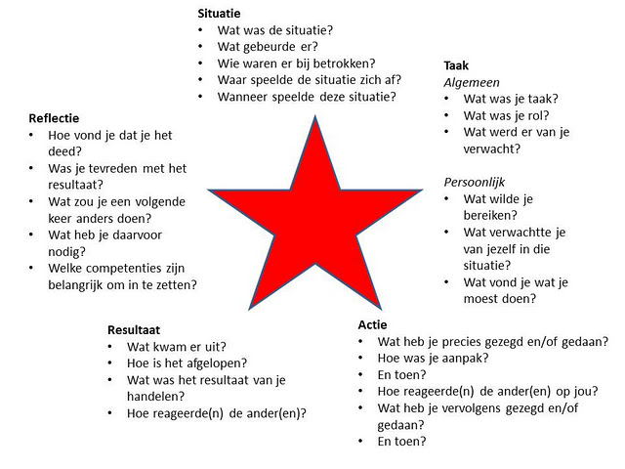

Situatie:

Taak (algemeen):

Taak (persoonlijk):

Actie:

Resultaat:

Reflectie: